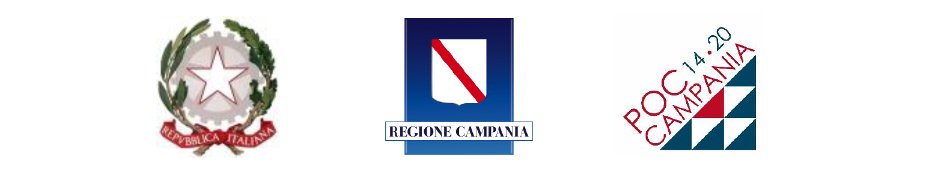

Giunta Regionale della Campania
STAFF 92 - Centrale Acquisti e Ufficio Gare
Procedure di Appalto PNRR

PROC. N.3630/AP/2023



Procedura aperta, ai sensi dell’art. 60 e 157 del D.Lgs 50/2016 e ss.mm.ii., , per la conclusione di un Accordo Quadro, con un unico operatore economico, ex art. 54 comma 3, per l’affidamento di servizi di ingegneria ed architettura, di cui all’art. 3, lett. vvvv) del D. lgs. n. 50/2016 e ss.mm.ii., finalizzati alla verifica preventiva, ai sensi dell’art. 26 del D.lgs. 50/2016 di uno o più livelli della progettazione da aggiudicare con il criterio dell’offerta economicamente più vantaggiosa, ai sensi dell’art. 95, comma 2, del Codice;

CUP: B22D20000020001
CIG: 99351075A8

MODELLO 6
“OFFERTA ECONOMICA”

Spett.le
Giunta regionale Campania
Ufficio Speciale “Grandi Opere” - STAFF 60.06.92
“Centrale Acquisti e Ufficio Gare – Procedure di Appalto PNRR”

Oggetto: Procedura aperta, ai sensi dell’art. 60 e 157 del D.Lgs 50/2016 e ss.mm.ii., , per la conclusione di un Accordo Quadro, con un unico operatore economico, ex art. 54 comma 3, per l’affidamento di servizi di ingegneria ed architettura, di cui all’art. 3, lett. vvvv) del D. lgs. n. 50/2016 e ss.mm.ii., finalizzati alla verifica preventiva, ai sensi dell’art. 26 del D.lgs. 50/2016 di uno o più livelli della progettazione da aggiudicare con il criterio dell’offerta economicamente più vantaggiosa, ai sensi dell’art. 95, comma 2, del Codice; CUP: B22D20000020001 - CIG: 99351075A8

Il/la sottoscritto/a_________________________nato/a____________il___________________resedente nel Comune di ______________________________________Provincia di_______________ Stato___________________via/piazza_______________________________________________________C.F. _____________________________________ nella qualità di ________________________ e legittimato a rappresentare legalmente l’impresa (indicare denominazione e forma giuridica) – (di seguito denominata “Impresa) con sede legale in via ____________________________________ n. _______Comune___________________, cap______________Prov.______________________ con C.F. ______________________ e partita IVA_________________________, in nome e per conto dell’impresa che rappresenta

Consapevole della responsabilità e delle conseguenze civili e penali in cui incorre chi sottoscrive dichiarazioni mendaci e delle relativi sanzioni penali di cui all’art. 76 del D.P.R. 445/2000, nonché in caso di esibizione di atti contenenti dati non corrispondenti a verità, altresì, che qualora emerga la non veridicità del contenuto della presente dichiarazione, la scrivente impresa decadrà dai benefici per i quali la stessa è rilasciata, ai sensi e per gli effetti degli articoli 46 e 47 del D.P.R. 445/2000, sotto la propria responsabilità:

DICHIARA

- di offrire il ribasso percentuale del ________,_________% (in cifre), (dicasi)________________________ percento (in lettere) all’importo posto a base di gara per i lavori posti a base di gara ai sensi dell’art.18 del disciplinare, al netto degli oneri della sicurezza;
- che il prezzo offerto è remunerativo e omnicomprensivo per assicurare lo svolgimento dei servizi, dei lavori e delle forniture;
- che il trattamento economico, retributivo e contributivo minimo previsto dalla contrattazione nazionale di settore e gli adempimenti di sicurezza dei luoghi di lavoro non sono soggetti a ribasso.
- di mantenere valida l'offerta per 180 (centottanta) giorni dalla data di scadenza del termine fissato per la presentazione della stessa;
- di accettare incondizionatamente che nella fase di esecuzione dei lavori a base di gara, la percentuale di ribasso unico offerto sarà applicato a tutti i prezzi posto a base di gara;
- di accettare che gli eventuali giustificativi prodotti in fase di verifica di congruità dell’offerta, facciano parte integrante dell’offerta;

- di accettare, senza condizioni o riserva alcuna, tutte le norme e le disposizioni contenute negli atti di gara , e di aver verificato ogni elaborato afferente il presente appalto e di aver tenuto conto, nel formulare la propria offerta, della suindicata documentazione, dando atto che l’opera/appalto può essere realizzata al ribasso offerto;

- di accettare integralmente il contenuto di tutti i documenti del bando di gara , compresi gli allegati tecnici;

_______________________, li _________________
Firma digitale (1)

(1) In caso di RTI/Consorzio ordinario/GEIE non costituito la dichiarazione deve essere sottoscritta dal legale rappresentante di ciascuna impresa riunita.

Si allega copia fotostatica del documento di identità, in corso di validità (art. 38 del D.P.R. 445/2000e ss.mm.ii

